Раздел 3. Эволюция продукта и промпт-инжиниринг
Эволюция продукта
Этап 1. Каркас и вход (Шаги 1–4)

Стартовый экран: единственная CTA «Войти через Сбер ID»
Стартовая точка: Next.js 14 App Router + Tailwind / shadcn + Supabase, fake SberID через signInWithPassword, ролевой переключатель Алексей/Мария. RLS включил с первой миграции, а не «прикрутим потом» — на питче CISO первым делом спросит про изоляцию данных, а политики задним числом рискованны (SECURITY DEFINER-функции и перекрёстные FK легко сломать). На реальный OAuth бюджета нет, а демо-сценарий без логина не работает — fake-кнопка закрывает сценарий за нулевую стоимость интеграции.
Этап 2. Хранилище с RLS — первый «видимый» zero-trust (Шаг 5)
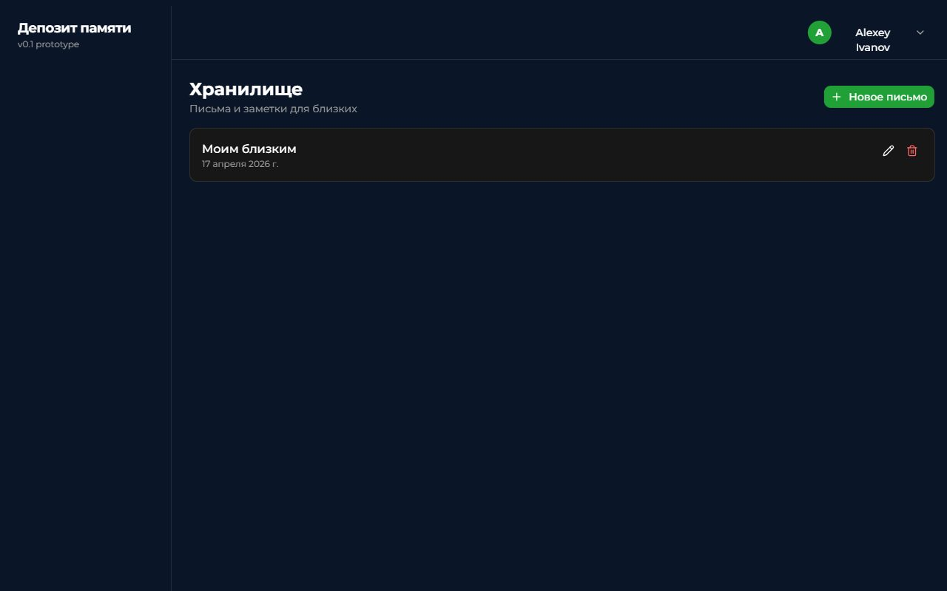
Хранилище Алексея после сохранения первого письма
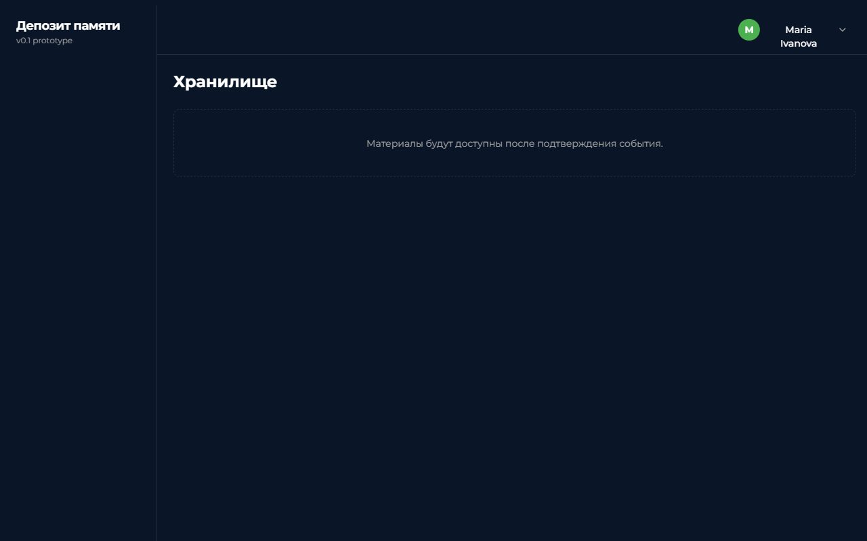
Тот же роут /vault под Марией — заглушка, RLS не пускает
Первый момент, когда RLS отличает роли не в теории, а визуально: Алексей видит список писем, Мария на том же роуте — «Пока здесь пусто». Это не фронтовое сокрытие: сервер не отдаёт строки чужого пользователя, пока в `triggers` нет записи `delivered`. Zero-trust проверил вручную под двумя JWT — потому что на питче CISO спросит «а если оба авторизованы одновременно?». Заодно поменял модель данных: вместо единого `name` — `title + content` для писем; блобы документов отложил (Web Crypto на 20 MB подвешивает UI на 5-7 секунд и ломает ритм рассказа).
Этап 7. Экран получателя после события (Шаг 10)
Самый эмоциональный экран демо: после симуляции ЗАГС-события Мария видит «Alexey оставил вам сообщение», видеоплеер с мягким зелёным свечением и аккордеоны писем. Тон важнее техники — никаких бейджей «new», счётчиков непрочитанного, fade-in анимаций: это интерфейс для человека в горе, а не дашборд. Технически потребовались две SECURITY DEFINER RPC-функции: получатель по основным политикам не имеет SELECT на triggers / access_rules / recipients, поэтому вычисление `available_at = confirmed_at + delay_days` вынесено в RPC под `auth.uid()`, а signed URL на видео Алексея подписывает admin-клиент уже после проверки RPC — получается двухуровневая авторизация без расширения surface area на RLS.
Этап 8. Мета-агенты: трёхслойная верификация + архитектор
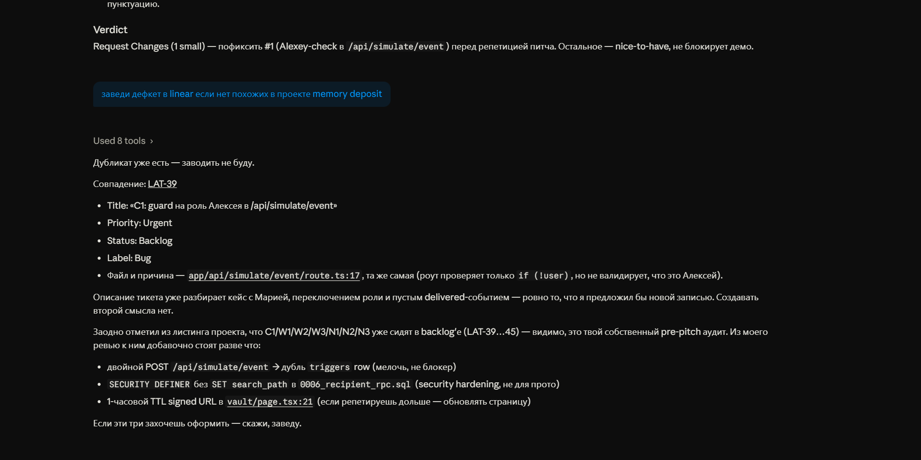
reviewer: постит вердикт прямо в PR через gh
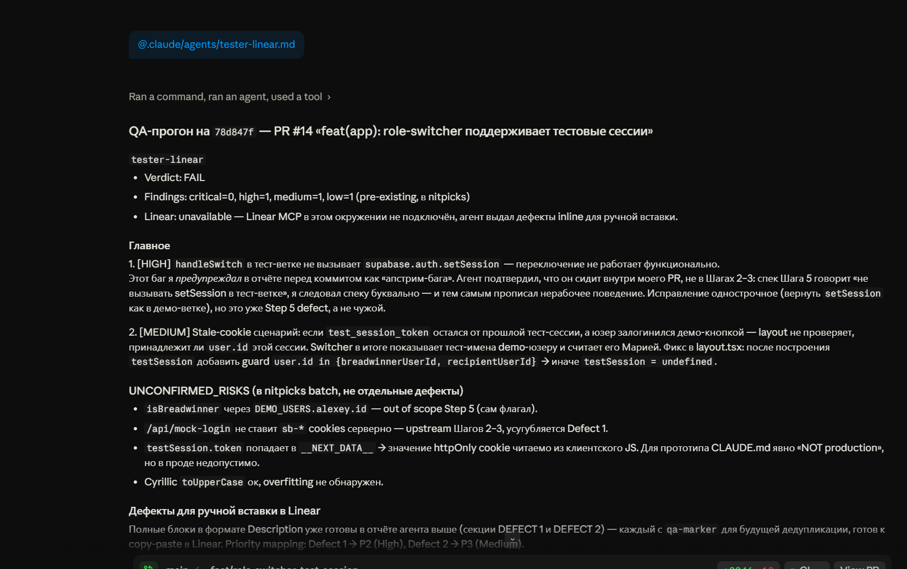
tester-linear: QA-прогон PR #14 с заведением LAT-55/-56 в Linear
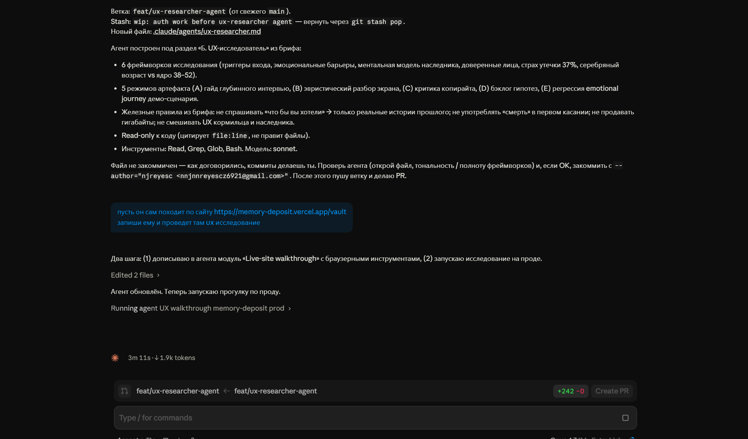
ux-researcher: прогулка по проду в настоящем Chrome
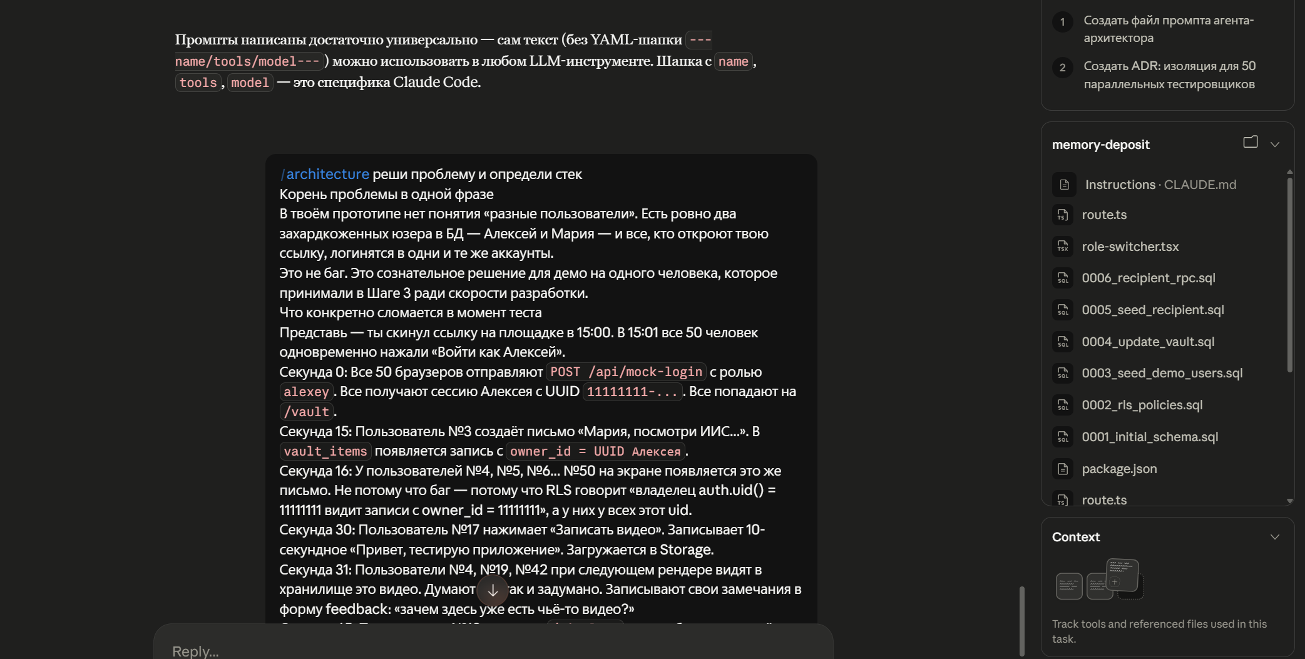
architect-multi-user-test: анализ готовности к 50 параллельным тестировщикам
Было: один разработчик в соло-режиме, баги ловятся глазами автора и доходят до пользователя. Стало: четыре проектных агента с read-only доступом к коду, каждый со своим углом зрения и своим выходным артефактом.
reviewer (.claude/agents/reviewer.md). «Старший ревьюер кода, режим по умолчанию — read-only». Проверяет диффы по чек-листу: TypeScript-строгость (any запрещён), zero-knowledge для документов, RLS на всех таблицах, Out-of-Scope блок-лист, регрессия демо-сценария. Разрешённое исключение — публикация review прямо в PR через `gh pr review` / `gh api .../comments` (см. скрин 1). Это обязательный пункт по заданию курса: PR не мержится без ревью.
tester-linear (.claude/agents/tester-linear.md). «Строгий агент тестировщик и дефект-аналитик». Воспроизводит поведение, прогоняет релевантные тесты, ловит регрессии и overfitting (impl, подогнанную под фикстуры), при подтверждённом дефекте заводит issue в Linear с дедупом по `qa-marker: sha=<SHA>, finding=<slug>`, лимитом 8 issues за запуск и батчингом nitpicks. Severity мапится в Linear priority (1 Urgent → 4 Low), assignee всегда unassigned. Тоже обязательный пункт задания.
ux-researcher (.claude/agents/ux-researcher.md). «Старший UX-исследователь, отвечает за то, чтобы пользователь не закрыл приложение в первые 5 минут с ощущением ‘я думаю о своей смерти’». Ключевая способность — раздел E «Прогулка по живому сайту»: открывает прод в настоящем Chrome через `mcp__Claude_in_Chrome__*`, применяет 6 фреймворков (триггеры входа, эмоциональные барьеры, ментальная модель наследника, доверенные лица, страх утечки, серебряный возраст) и возвращает отчёт с severity critical / warning / nit. Это он поймал F1 (technical identifier leaked into UI), которую не ловил ни reviewer, ни tester-linear (типы ОК, тесты зелёные, но в UI имя отображалось как `иван (Алексей)`).
architect-multi-user-test (.claude/agents/architect-multi-user-test.md). «Архитектор-аналитик. Составить детальный план доработок для одновременного пользовательского тестирования с N участниками.» Читает 25+ файлов (auth, RLS, storage, миграции), сравнивает три варианта изоляции, выдаёт план по 7 фазам. Результат его работы — ADR-001 и ADR-002 (следующий этап).
«Было / стало» глазами F1: reviewer пропустил (типы ОК, логика ОК); tester-linear пропустил (нет теста «выглядит ли имя по-человечески»); ux-researcher на живом проде поймал за 3 минуты, агент пофикшен в той же ветке, редизайн пошёл следующим этапом. Три режима верификации («как написано» / «что делает» / «что чувствует») ловят принципиально разные классы багов — это главный мета-вывод проекта.
Этап 9. Архитектурный поворот: изоляция данных для multi-user теста (ADR-001 + ADR-002)

Архитектор-агент формулирует контекст и варианты решения
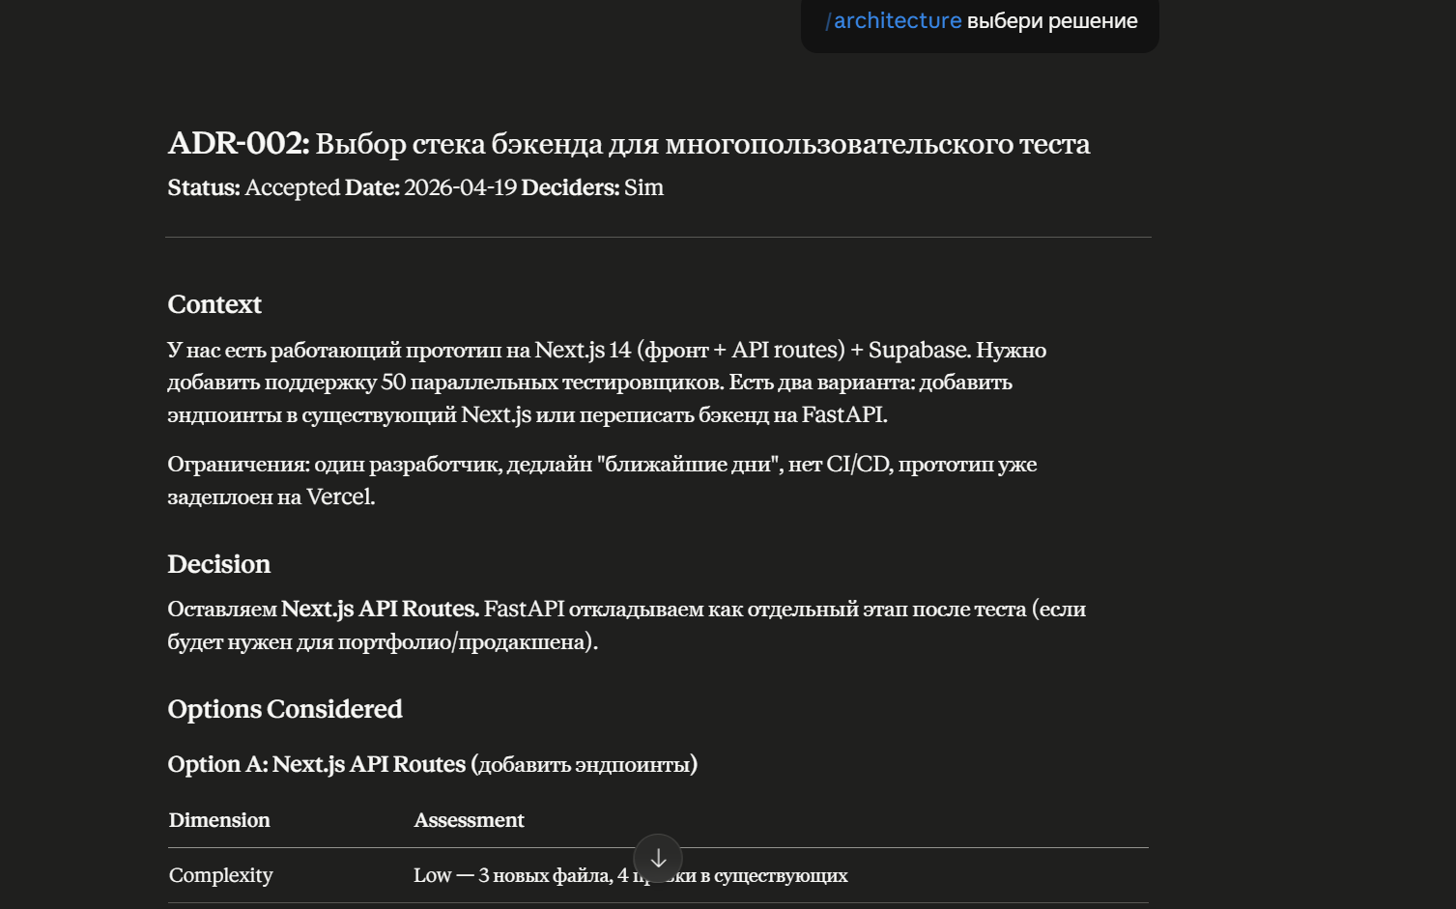
Итоговый ADR-002: решение «остаёмся на Next.js API Routes»
Прототип изначально рассчитан на single-user демо: два захардкоженных UUID Алексея и Марии, один mock-login на всех. Новое требование — UX-тест с 50 параллельными участниками на одной ссылке — ломало эту модель в лоб: данные смешивались бы, видео перезаписывались, случайный «Сбросить демо» уничтожал бы работу 49 остальных. Оформил два ADR: в ADR-001 сравнил три варианта изоляции (динамические test_sessions vs префиксная фильтрация на уровне приложения vs 50 Vercel-инстансов) и выбрал вариант А — динамические пары auth-пользователей, связанные через test_sessions. Ключевой аргумент: RLS уже изолирует по `auth.uid()`, поэтому новые пользователи получают изоляцию автоматически, без единой правки политик. В ADR-002 отдельно взвесил «переписывать ли бэкенд на FastAPI ради теста» — нет, язык бэкенда не влияет на изоляцию, а переход на Bearer-токены сломал бы SSR-авторизацию. Оба ADR — это не бюрократия: через неделю, когда встал вопрос «а почему мы не на FastAPI?», ответ уже лежал в репе с trade-off-матрицей и failure modes.
Этап 10. Редакционный редизайн + финкарта и ассистент (Этапы 11-12)

Редакционный лендинг после возврата концепта из claude.ai/design
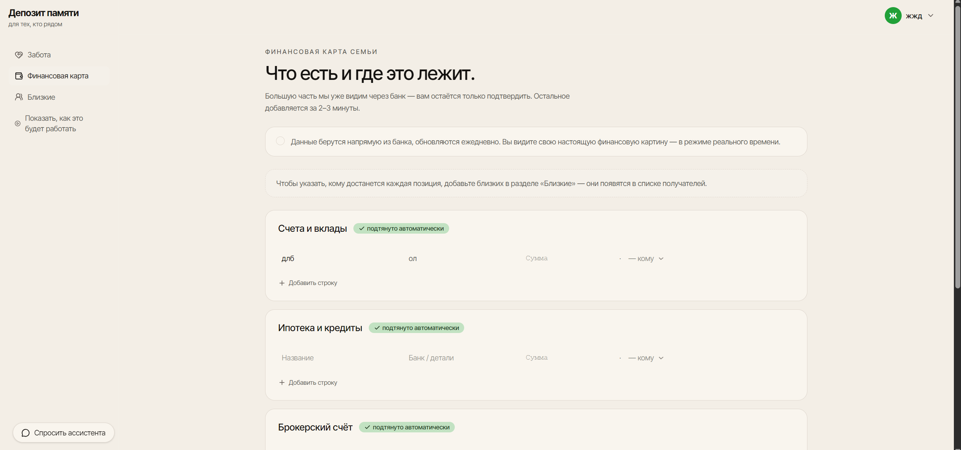
Финансовая карта: «что есть и где это лежит»
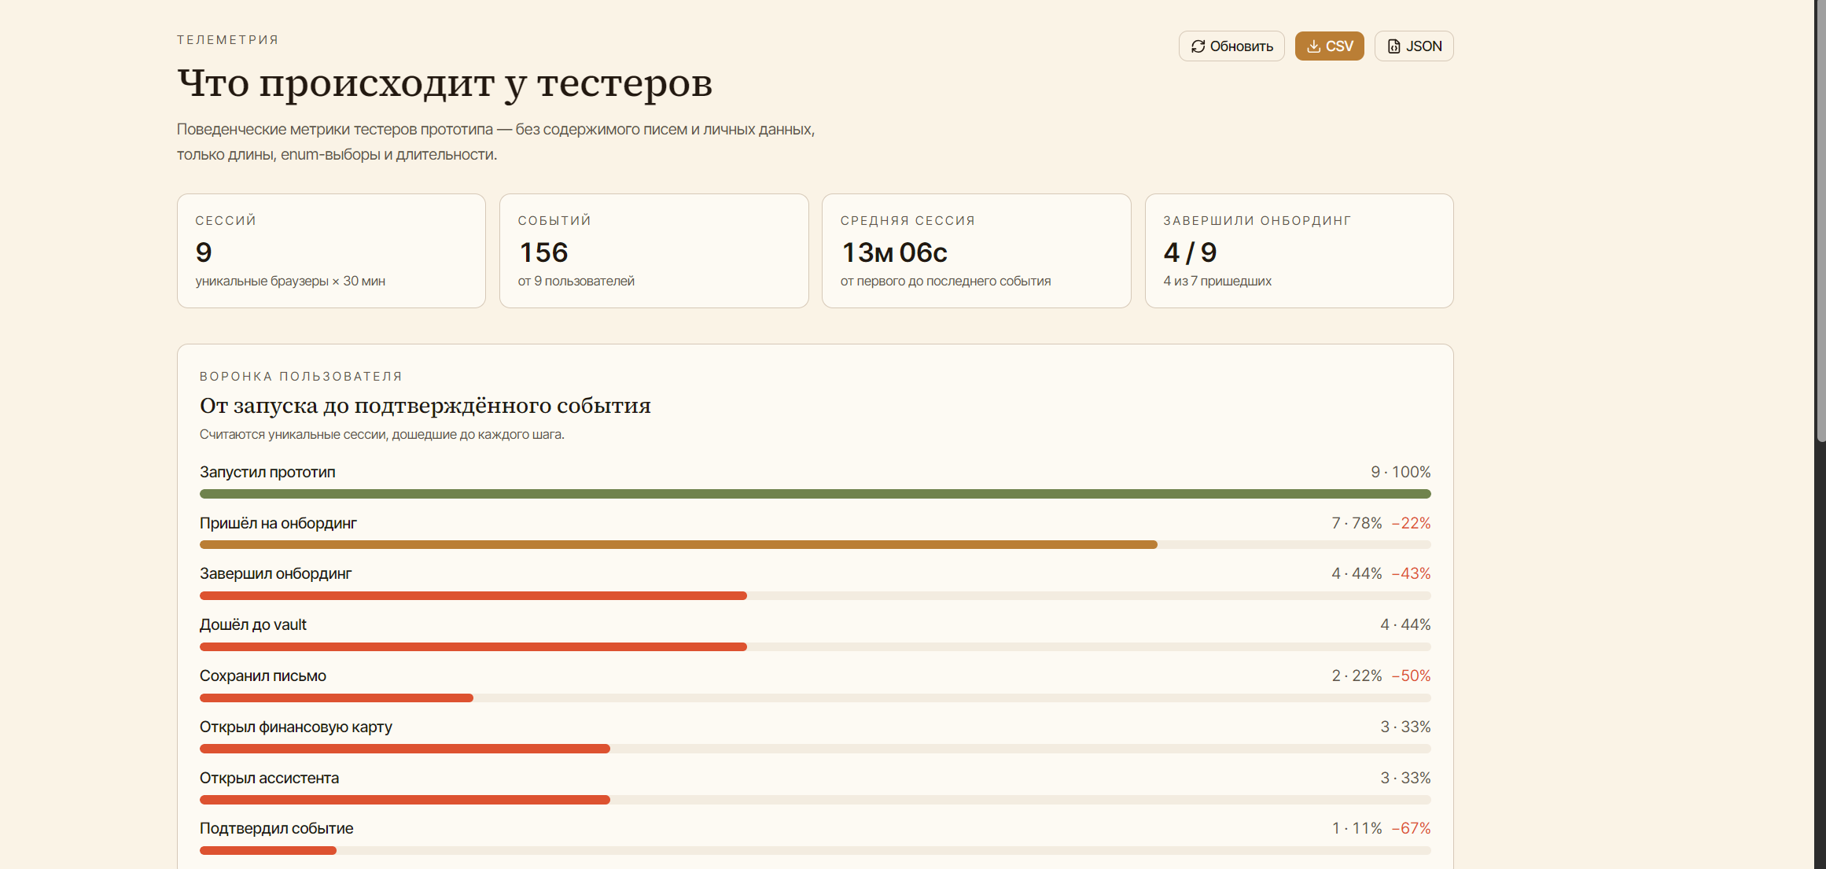
Воронка телеметрии, расширенная шагами finance_opened / assistant_opened
Концепт из claude.ai/design применил серией маленьких PR (#27 → #36): серифный H1, тёмный pill CTA, охристый --primary вместо Сбер-зелёного в не-брендовых кнопках, нейтральные статус-банеры вместо «праздничных» зелёных. Параллельно добавил два третьих столпа демо — финкарту («что есть и кто получит») и ИИ-ассистента в явном демо-режиме с scene-aware быстрыми вопросами; без них презентация осталась бы милой, но непонятной Сберу. Выбрал серию малых merges, а не мегамерж: git log читается как история решений, а откатить можно любую отдельную правку без распутывания клубка — для семидневного прототипа это важнее, чем красивая squash-история.
Ключевые промпты
Промпт 1. Детальный спек Шага 5 (хранилище писем)
Задача. За один заход выкатить feature-ветку с миграциями, API-роутами, UI на shadcn и актуализированным seed — без «а ещё забыл…» в конце.
Промпт. ~40 строк жёсткой структуры: scope, «что НЕ делать», последовательность коммитов, критерии приёмки, тон. Отдельный блок «Запрещённые паттерны»: любой any, локальные мок-стейты вместо Supabase, RLS-bypass через service-role на чтение.
Результат. Прошёл линейно: 7 коммитов, миграции применились, RLS проверена под двумя JWT, заглушка Марии работает. Первый раз почувствовал, как хорошо декомпозированный промпт = день разработки в старом стиле.
Доработка. Не понадобилась. Единственный follow-up — отдельный промпт про скрины и описания (Промпт 2), он же дал пайплайн для скринов всех следующих этапов.
Промпт 2. «сделай скрины и опиши промежуточный результат работы сохрани в tasks.md»
Задача. Артефакт для защиты: скрины каждого экрана + короткое описание под каждым — но не руками в браузере, а автоматизированно.
Промпт. Одна строка. Всё.
Результат. Claude поднял headless-preview, уронил html2canvas на Tailwind v4 oklch, переключился на modern-screenshot, написал временный POST-роут /api/_screenshot, прогнал сценарий через preview_eval и собрал восемь скринов за один запуск. Тот же пайплайн переиспользовался позже для Этапов 1 и 3 — получился побочный продукт ценнее самого промпта.
Доработка. Промпт был прерван после сбора скринов — решил не делать описания в автомате. Оказалось правильно: на следующий день смотрел на скрины с ясной головой и написал подписи сам — получились точнее, чем любой сгенерированный caption.
Промпт 3. «пусть он сам походит по сайту <URL> запиши ему и проведет там ux исследование»
Задача. Поставить ux-researcher-агента на конвейер и одновременно сделать первый прогон по живому проду — за одно сообщение.
Промпт. Meta-промпт из 15 слов с двумя действиями в одной фразе: «запиши» (добавь в спеку способность ходить по живому сайту) и «проведёт» (запусти прямо сейчас).
Результат. Агент дописал свою роль (раздел «E. Live walkthrough» в .claude/agents/ux-researcher.md), прошёл по проду в настоящем Chrome через MCP-коннектор, применил 6 фреймворков из брифа и вернул 7 находок (3 critical, 3 warnings, 1 nit). Критическая F1 — «technical identifier leaked into UI»: имя тестовой сессии протекло в user.full_name. Ни reviewer (типы ОК), ни tester-linear (нет теста «выглядит ли имя по-человечески») эту проблему поймать не могли.
Доработка. Через 15 минут отдельный промпт «исправь F1 в этой ветке» — двухстрочный фикс в app/api/test-session/create/route.ts, PR #19, деплой, закрыто.
Промпт 4. «сделай такой дизайн как на первой картинке» + скриншот
Задача. Принять mockup из claude.ai/design и приложить его к рабочему UI одним заходом — не «реализуй редизайн», не «сделай похоже», а буквально: вот одна картинка — вот такой экран должен получиться.
Промпт. 6 слов + скриншот концепта + второй скриншот текущего состояния для контраста. Больше ничего.
Результат. Claude перенёс концепт в Tailwind-классы поверх существующих токенов (--primary, bg-foreground, bg-card) за один PR. Пиксель-в-пиксель не получилось, но композиция, типографика, цветовая логика повторены — концепт вписался в систему, а не сломал её.
Доработка. Дальше — серия реплик в 3-7 слов поверх того же контекста сессии: «покрась кнопки тут», «убери зелёное сообщение», «сделай кнопку X как кнопку Y». Работало только потому, что предыдущий ответ был в памяти и у обеих сторон одна и та же картинка перед глазами — попытка расписать детально «поменять bg на #c7894a, убрать CheckCircle2» сломала бы поток.
Промпт 5. «создай скилл агента X» + готовый спек — паттерн всех четырёх агентов
Задача. Посадить на конвейер мета-агента с чётко очерченной ролью, read-only доступом к коду и заданным форматом выхода — один раз для ревьюера, один раз для тестировщика, один раз для UX-исследователя, один раз для архитектора. Четыре запуска по одному шаблону.
Промпт. Короткая мета-реплика («создай скилл агента тестировщика и напиши про это в CLAUDE.md» / «добавь агента ux-исследователя» / «создай скилл агента архитектора для multi-user теста») + ~150-200 строк спека в одном сообщении: роль, контекст продукта, режим по умолчанию (read-only), фреймворки анализа, что производит, формат ответа, явный список «чего НЕ делать». Спек сразу идёт как frontmatter-файл в `.claude/agents/<name>.md`.
Результат. Получились четыре автономных агента с предсказуемым поведением: reviewer ловит TypeScript-строгость и RLS, tester-linear заводит issues в Linear с дедупом по SHA, ux-researcher ходит по живому проду через MCP-Chrome, architect-multi-user-test анализирует 25+ файлов и выдаёт план по фазам. Вместо «попроси Claude сделать ревью» стало «Skill({ skill: 'dual-review', args: PR_URL })» — один вызов, детерминированный выход.
Доработка. Два раза подряд столкнулся с одним ограничителем: agent registry фризится на старте сессии, новые `.md`-файлы в `.claude/agents/` не подхватываются до рестарта (поймал при добавлении `codex-reviewer` и `ux-researcher`). Workaround — `Agent({subagent_type: 'general-purpose'})` с первой строкой «прочитай `.claude/agents/<name>.md` и действуй строго по нему». Ещё одно наблюдение: спеки Linear-MCP tool names разнятся между инсталляциями — в одной `mcp__linear__*`, в другой `mcp__<uuid>__*`. Tester-linear пришлось проектировать с fallback-путём «Linear недоступен — готовые блоки для ручной вставки».
Рефлексия
- Главное открытие — скорость растёт, когда каждый промпт оформлен как законченный feature-request: scope, что НЕ делать, критерии приёмки, тон. Один хороший промпт закрывает день разработки в старом стиле.
- Проще, чем ожидал — Supabase RLS. Написал политики, прогнал два SELECT под разными JWT, увидел, что Мария не видит Алексея — и закрыл тему. Без привычки к RLS думал, что придётся три раза править.
- Сложнее, чем ожидал — Vercel на Hobby-плане: TEAM_ACCESS_REQUIRED на каждом деплое чужого автора. Сжёг ~40 минут на гипотезы про env-переменные и CORS, пока не прочитал письмо про author-match. Урок: читать ошибки деплоя дословно, до гипотез.
- Главная техника — делить работу на маленькие шаги с явным «что НЕ делать». Без этого Claude добавит email-поле к CRUD-получателей «для полноты», а узнаешь ты об этом на ревью.
- Вторая по эффективности — CLAUDE.md с правилами стека. «Никаких any», «видео не шифруется в прототипе — обосновано», «коммиты я делаю сам» устраняют 80% мелких трений между заходами.
- Неожиданный результат — modern-screenshot подхватил Tailwind v4 oklch там, где html2canvas падал. Промпт про скрины собрал побочный переиспользуемый пайплайн за час работы.
- Что сделал бы иначе — настроил бы Vercel env-переменные и supabase db push-скрипт до первого коммита, а не ловил бы «а миграция почему не накатилась?» на Шаге 7. И снимал бы по одному скрину после каждого шага, даже если страница визуально не изменилась — задним числом их не восстановишь.
- Мета-вывод — три режима верификации («как написано» — reviewer, «что делает» — tester-linear, «что чувствует» — ux-researcher) ловят принципиально разные классы багов. F1 (имя тестера в UI) не поймал бы ни один из первых двух — её видно только глазами пользователя на живом проде. Для соло-продукта в сжатые сроки все три обязательны.
- Архитектурные решения через ADR — не бюрократия, а страховка. Когда при переходе на multi-user тест встал вопрос «не переписать ли бэкенд на FastAPI?», ответ уже лежал в репе — ADR-002 с матрицей trade-off и failure modes. ADR-001 и -002 заняли час каждый, но избавили от повторного спора с самим собой на неделю вперёд. В соло-проекте ADR заменяет команду, которой раньше можно было рассказать устно.

